Проектная деятельность как форма организации внеурочной деятельности учащихся 1-«В» класса

«Расскажи-и я забуду,
Покажи-и я запомню,
Дай попробовать-и я пойму»

Китайская пословица

В своей педагогической деятельности я использую проектную деятельность и ставлю следующие задачи:
---формирование системы интеллектуальных,общетрудовых и специальных знаний
---развитие моторики
---развитие психических процессов
---воспитание коммуникативности,инициативности,самостоятельности и предприимчивости

1 класс…Как собрать из этих ребятишек-бусин разного цвета и размера оже-
релье,способное стать украшением класса,школы,семьи,страны? Какими они должны для этого стать?
В современном обществе наиболее востребованы люди, способные к самооб-
разованию и саморазвитию,которые могут быстро приспособиться к меняю-
щимся условиям,выполнять работу с оптимальными энергозатратами.Необ-
ходимыми становятся не сами знания,а понимание того,где и как эти знания найти,систематизировать и применить.Важнейшей характеристикой обуче-
ния становится метапредметность как образовательная форма,которая вы-
страивается поверх учебного предмета.
Развитие УУД,познавательных навыков учащихся,умений ориентироваться в
информационном пространстве,развитие критического и творческого мышления лежит в основе метода проектов,который помогает мне и моим ребятам творить.

Для того,чтобы каждый ребёнок мог найти проект по душе,предлагаю на выбор спектр проектов,отличающихся:

*** видом деятельности.Это изготовление поделок,создание других творческих работ( игрушки,книги,рисунки,открытки,макеты,модели). Это подготовка и проведение мероприятий(спектакли,викторины,КВН).

***количеством участников.Этот проект предполагает индивидуальную дея-
тельность,продукт которой,может быть объединён в коллективный(выставка
рисунков,поделок,макеты,коллажи) или коллективную деятельность,резуль-
татами которой могут быть конкурсы,викторины,спектакли.
***продолжительностью
***количеством этапов
***набором и иерархией ролей
***необходимостью привлечения взрослых

Многие родители активно включаются в эту работу,вместе с детьми готовят проекты и их презентации,приходят на их защиту.
Большая часть родителей отмечают,что в результате участия детей в проектной деятельности их дети стали общительнее,ответственнее,у них появилось умение и желание публично выступать.

В 1 классе подготовлены проекты:
«Лес-друг человека»(Обитатели леса,значение леса,экскурсии,экологические знаки,этические нормы)
«Растения»(культурные растения,овощи,комнатные растения)
«Мы и окружающий мир»(зимушка-зима)

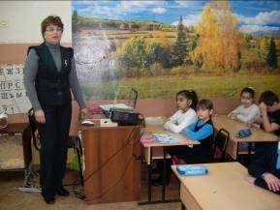

Рассказ о животных
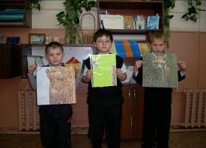

Обитатели леса 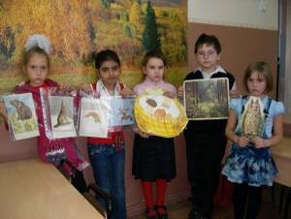
Интересные поделки
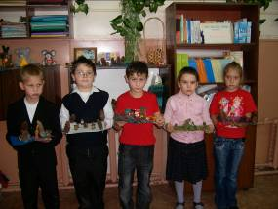

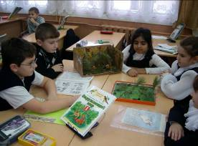
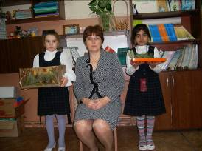
Надо обдумать все детали! Фото на память

Наше творчество
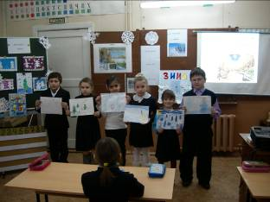
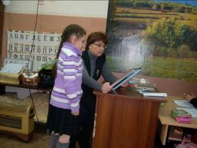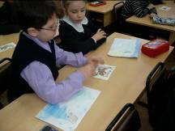
Посоветуюсь с учителем! Вдвоём лучше думается!

МБОУ «СОШ№6»
Г.Кольчугино

Внеурочная работа в 1-«В» классе

«Проектная деятельность»

Учитель: Кулагина Марина Валерьевна

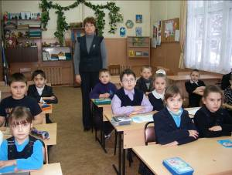

2011-2012 уч.год

